最常访问商品类别分析报告
基于用户行为明细表 data_min 的用户商品类别偏好分析

一、指标口径与分析目的
本报告分析“每个用户最常访问的商品类别”。该指标以用户为分析单位，将浏览、收藏、加购和购买等所有行为都计入访问行为，只要用户在某一商品类别下发生过任意行为，就计入该类别的行为次数。
最常访问商品类别定义为：对每个用户按照 item_category 汇总行为次数，选择行为次数最多的商品类别作为该用户的 most_visited_category。
核心字段包括：user_id、most_visited_category、category_behavior_count 和 total_behavior_count。其中 category_behavior_count 表示该用户在最常访问类别下的行为次数，total_behavior_count 表示该用户在调查期间的总行为次数。
整体样本概况如下：
指标 | 结果
用户样本数 | 10,000
覆盖商品类别数 | 1,268
最常访问类别平均行为次数 | 170.08
最常访问类别行为次数中位数 | 102
用户总行为次数平均值 | 1225.69
用户总行为次数中位数 | 747
最常访问类别行为占比平均值 | 18.33%
最常访问类别行为占比中位数 | 14.55%

二、最常访问类别分布特征
统计结果显示，10,000 名用户的最常访问类别共覆盖 1,268 个商品类别，说明用户兴趣分布较为分散，但头部类别仍具有明显的用户聚集效应。
从用户数看，类别 1863 是最常访问用户数最多的类别，共有 554 名用户将其作为最常访问类别。排名靠前的类别还包括 1863, 5027, 5894, 13230, 3064 等。
类别 | 用户数 | 类别行为总数 | 人均类别行为数 | 平均类别行为占比
1863 | 554 | 121,222 | 218.81 | 16.37%
5027 | 379 | 125,323 | 330.67 | 17.39%
5894 | 358 | 113,473 | 316.96 | 15.90%
13230 | 353 | 116,227 | 329.25 | 16.09%
3064 | 290 | 61,861 | 213.31 | 23.41%
5399 | 256 | 68,436 | 267.33 | 15.29%
6513 | 244 | 63,877 | 261.79 | 13.81%
6000 | 239 | 35,225 | 147.38 | 20.85%
11279 | 194 | 41,193 | 212.34 | 15.59%
6648 | 177 | 18,934 | 106.97 | 27.35%

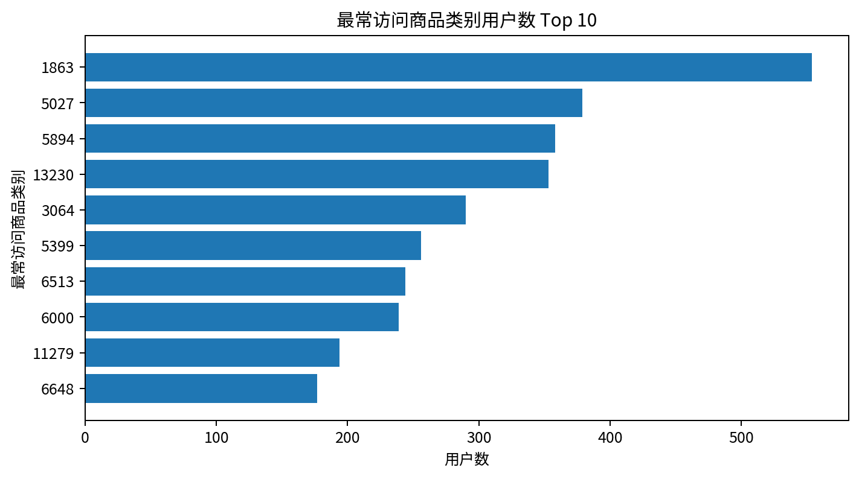
图 1 最常访问商品类别用户数 Top 10

三、用户类别偏好集中度
为进一步理解用户对最常访问类别的依赖程度，计算 category_behavior_count / total_behavior_count 作为最常访问类别行为占比。结果显示，该比例平均为 18.33%，中位数为 14.55%，75 分位数为 21.86%。
其中，有 7,016 名用户的最常访问类别行为占比不超过 20%，占样本的 70.16%，说明大多数用户的行为并未高度集中于单一类别，而是在多个类别之间存在一定分散。另一方面，也有 30 名用户的全部行为都集中在一个商品类别上，这部分用户表现出极强的类别偏好。
最常访问类别行为占比区间 | 用户数 | 占比
0%-20% | 7,016 | 70.16%
20%-40% | 2,354 | 23.54%
40%-60% | 440 | 4.40%
60%-80% | 124 | 1.24%
80%-100% | 66 | 0.66%

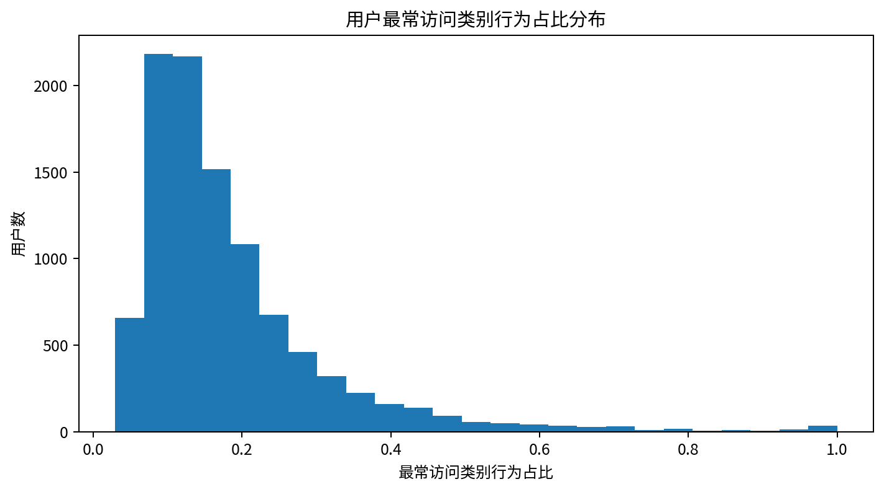
图 2 用户最常访问类别行为占比分布

四、抽样验证结果
为验证最常访问商品类别统计结果的准确性，本文采用随机抽样回溯法：从最常访问商品类别表中随机抽取 100 个用户，回到原始行为明细表 data_min 中按照 user_id 和 item_category 重新统计各类别行为次数，并重新识别每位用户的最常访问商品类别。
抽检结果显示，100 个随机样本的 most_visited_category、category_behavior_count 和 total_behavior_count 均与原统计表一致，说明该指标的 SQL 计算口径与原始明细表相匹配，统计结果可靠。

五、分析结论与应用建议
第一，用户最常访问类别覆盖范围较广，说明平台用户兴趣具有明显多样性，不能仅依赖少数类别进行用户偏好刻画。
第二，头部类别仍具有较强聚集效应，类别 1863、5027、5894、13230 等在用户最常访问类别中出现频率较高，可作为后续重点分析类别。
第三，多数用户的最常访问类别行为占比低于 20%，表明大量用户存在跨品类浏览和互动行为。若用于用户画像，可进一步结合购买类别、加购类别和浏览深度等指标进行综合判断。
第四，极少数用户的行为高度集中于单一类别，这类用户适合进行更明确的品类偏好推荐或垂直品类营销。

附件：SQL 计算逻辑
计算逻辑可以概括为：先按 user_id 和 item_category 汇总行为次数，再按 user_id 计算总行为次数，最后对每个用户按照类别行为次数降序排序，取排名第一的类别作为 most_visited_category。

